

Club Social

Alejandro Caro Verde

2º DAM

IES El Majuelo

Tomás Fernández Cotrina

**Índice:**

**Requisitos hardware y software 3**

**Guía de la instalación del entorno de desarrollo 5**

**Puesta en marcha del entorno de desarrollo y la aplicación 8**

Características principales 8

Visual Studio Code 8

XAMPP 10

Puesta en marcha 12

**Explicación del funcionamiento de la aplicación 15**

1. Gestión de Miembros: 15

2. Comunicación Interna: 15

3. Gestión de Instalaciones: 15

4. Contabilidad y Finanzas: 15

6. Gestión de contraseñas: 15

7. Registro de Asistencia: 15

8. Acceso: 16

9. Integración con Medios de Pago: 16

**Explicación del código o procesos más complejos o interesantes 17**

**Mayores dificultades encontradas 20**

# Requisitos hardware y software

Para implementar una aplicación en XAMPP, un paquete de software que comprende Apache, MySQL, PHP y Perl, es fundamental garantizar que tu sistema cumpla con los requisitos específicos de hardware y software. A continuación, se presenta una guía general:

Requisitos de Hardware:

* Procesador (CPU): Se recomienda un procesador de doble núcleo o superior.
* Memoria RAM: Se aconseja contar con al menos 2 GB de RAM para optimizar el rendimiento.
* Espacio en Disco: Aunque XAMPP en sí no ocupa mucho espacio, es necesario disponer de espacio para almacenar los archivos de la aplicación y los datos de la base de datos. Se sugiere contar con al menos 500 MB de espacio en disco.

Requisitos de Software:

* Sistema Operativo: XAMPP es compatible con Windows, macOS y Linux. Asegúrate de que tu sistema operativo sea compatible.
* Navegador Web: Para probar la aplicación, será necesario utilizar un navegador web como Chrome, Firefox o Safari.
* XAMPP: Descarga e instala la versión más reciente de XAMPP desde el sitio web oficial (<https://www.apachefriends.org/es/index.html>). Asegúrate de seleccionar la versión apropiada para tu sistema operativo.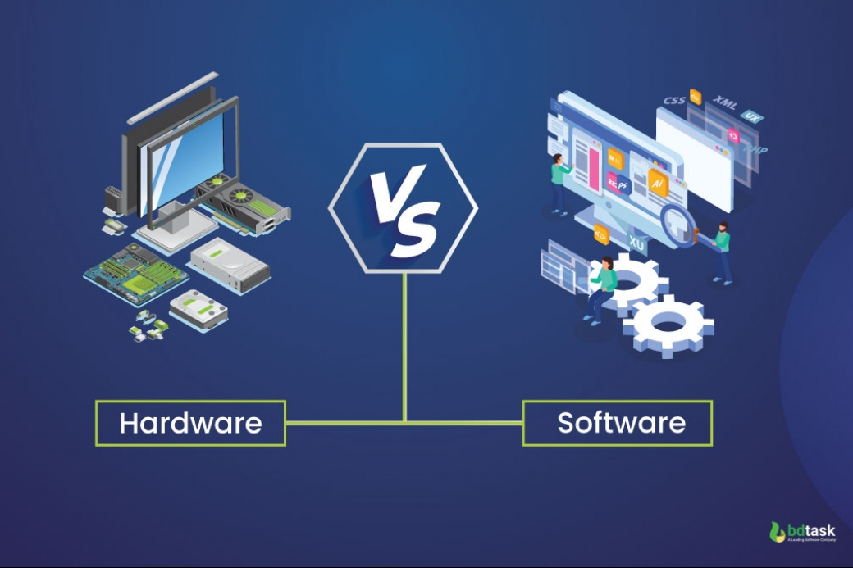



Configuración de XAMPP:

* Apache: Verifica que Apache esté configurado correctamente y que no existan conflictos con otros servicios que utilicen el puerto 80.
* MySQL: Configura una base de datos en MySQL y asegúrate de que funcione correctamente.
* PHP: Asegúrate de que la versión de PHP en XAMPP sea compatible con tu aplicación. Puedes configurar las extensiones de PHP según las necesidades específicas de tu aplicación.

Configuración de la Aplicación:

* Archivos de la Aplicación: Coloca los archivos de la aplicación en el directorio correcto de XAMPP, generalmente en la carpeta "htdocs" para Apache.
* Configuración de la Base de Datos: Si la aplicación utiliza una base de datos, asegúrate de configurar correctamente los detalles de conexión en el código de la aplicación.

Una vez que hayas cumplido con estos requisitos, deberías ser capaz de poner en marcha tu aplicación accediendo a través de un navegador web mediante la URL local proporcionada por XAMPP.

# Guía de la instalación del entorno de desarrollo

### XAMPP

XAMPP es un paquete de software gratuito y de código abierto que facilita la instalación y configuración de un entorno de desarrollo local que incluye Apache, MySQL, PHP y Perl. Guía paso a paso para instalar XAMPP:

**Paso 1:** Descargar XAMPP

Ve al sitio web oficial de XAMPP en<https://www.apachefriends.org/index.html>.

* Haz clic en el botón de descarga correspondiente a tu sistema operativo (Windows, Linux o macOS).

**Paso 2:** Instalar XAMPP en Windows

* Una vez que se haya descargado el archivo de instalación, ejecútalo.
* Durante la instalación, se te preguntará qué componentes deseas instalar. Asegúrate de que Apache y MySQL estén seleccionados, ya que son esenciales para la mayoría de las aplicaciones web.
* Selecciona el directorio donde deseas instalar XAMPP. El directorio predeterminado es “C:\xampp”, pero puedes elegir otro si lo deseas.
* Después de la instalación, se te preguntará si deseas iniciar el Panel de Control de XAMPP y haz clic en "Finish".

**Paso 3:** Iniciar Apache y MySQL

* Abre el Panel de Control de XAMPP desde el menú de inicio o el escritorio.
* Haz clic en los botones "Start" junto a Apache y MySQL para iniciar los servicios.

**Paso 4:** Verificar la instalación

Para verificar que XAMPP se ha instalado correctamente, abre tu navegador web y visita “http://localhost/”. Deberías ver la página de inicio de XAMPP, lo que significa que Apache está funcionando correctamente.

Además, puedes verificar la instalación de PHP visitando http://localhost/phpinfo.php. Si ves la información de PHP, significa que PHP también está configurado correctamente.

Además de ello, emplearemos Microsoft Visual Studio en conjunto con determinadas extensiones con el propósito de agilizar el proceso de desarrollo de la aplicación.

**Paso 5:** Crear una base de datos

* En el Panel de Control de XAMPP, haz clic en "Admin" junto a MySQL o abre tu navegador y visita http://localhost/phpmyadmin/.
* Haz clic en "Databases" (Bases de datos) y crea una nueva base de datos.

Dispondremos de una base de datos previamente establecida, la cual incluirá todos los datos necesarios.

**Paso 6:** Crear un archivo PHP de prueba

* Crea un archivo de texto en el directorio C:\xampp\htdocs\ (o en el directorio que hayas elegido durante la instalación).
* Procedemos a abrir Microsoft Visual Studio con el fin de agregar un código
* mínimo y realizar una comprobación.
* Guarda el archivo y visita http://localhost/nombrearchivo en tu navegador. Deberías ver la información de PHP.

### Visual Studio Code

Visual Studio Code (VSCode) es un editor de código ligero y altamente configurable desarrollado por Microsoft, que se centra en la simplicidad y la eficiencia, a pesar de no ser una versión completa del entorno de desarrollo integrado Visual Studio.

**Paso 1:** Descargar Visual Studio Code:

Ve al sitio web oficial de Visual Studio Code en <https://code.visualstudio.com/>.

Haz clic en el botón "Download" para descargar el instalador.

**Paso 2:** Ejecutar el Instalador:

Una vez que se haya descargado el instalador, haz doble clic en el archivo descargado para ejecutarlo.

**Paso 3:** Configurar la Instalación:

Durante la instalación, puedes seleccionar opciones como la creación de accesos directos en el escritorio y en el menú de inicio.

**Paso 4:** Instalar Extensiones Recomendadas (Opcional):

Después de la instalación, puedes explorar y instalar extensiones desde el Marketplace de VSCode. Algunas extensiones útiles son "Python", "JavaScript", "GitLens", etc.



# Puesta en marcha del entorno de desarrollo y la aplicación

## Características principales

### Visual Studio Code

Visual Studio Code (VSCode) es un editor de código ligero y altamente configurable desarrollado por Microsoft, que se centra en la simplicidad y la eficiencia, a pesar de no ser una versión completa del entorno de desarrollo integrado Visual Studio.

**Multiplataforma**

* Visual Studio Code es compatible con Windows, macOS y Linux, lo que permite a los desarrolladores trabajar en diferentes sistemas operativos.

**Ligero y Rápido:**

* A diferencia de los IDE tradicionales, VSCode es un editor de código más ligero y se inicia rápidamente. Esto lo hace ideal para proyectos más pequeños o para desarrolladores que prefieren un entorno de desarrollo más ágil.

**Soporte para Múltiples Lenguajes:**

* VSCode tiene soporte integrado para una amplia variedad de lenguajes de programación, y se puede ampliar fácilmente mediante extensiones. Esto incluye lenguajes como JavaScript, TypeScript, Python, Java, C#, y muchos más.

**Integración con Control de Versiones:**

* Ofrece integración con sistemas de control de versiones como Git, lo que facilita el seguimiento de cambios en el código.

**Extensibilidad:**

* Una de las características más poderosas de VSCode es su capacidad para admitir extensiones. Hay una gran cantidad de extensiones disponibles que permiten a los desarrolladores personalizar y ampliar la funcionalidad del editor según sus necesidades.

**Terminal Integrada:**

* VSCode incluye una terminal integrada que permite a los desarrolladores ejecutar comandos directamente desde el editor sin tener que cambiar a una ventana de terminal externa.

**Depuración Integrada:**

* Proporciona herramientas de depuración integradas que permiten a los desarrolladores depurar su código directamente desde el editor.

**Live Share:**

* Esta característica permite a los desarrolladores colaborar en tiempo real, compartiendo su entorno de desarrollo con otros para facilitar la codificación en pareja o la resolución de problemas.

En resumen, Visual Studio Code es una herramienta versátil que se ha vuelto muy popular entre los desarrolladores debido a su flexibilidad, extensibilidad y eficiencia. Es especialmente apreciado por aquellos que trabajan en proyectos más pequeños o que buscan un editor de código fuente potente pero liviano.

### XAMPP

El panel de control de XAMPP proporciona una interfaz gráfica para administrar y controlar los servicios que forman parte del paquete.Estas son algunas de las acciones comunes que puedes realizar desde el panel de control de XAMPP:

Iniciar o Detener Servicios:

* Utiliza los botones "Start" para iniciar servicios como Apache (servidor web) y MySQL (base de datos). Puedes hacer clic en "Stop" para detener los servicios en ejecución.

Configuración de Servicios:

* El panel de control de XAMPP también puede mostrar información sobre la configuración actual de los servicios. Puedes acceder a archivos de configuración específicos, como httpd.conf para Apache y my.ini para MySQL, haciendo clic en los botones correspondientes.

Acceder a Herramientas:

* XAMPP incluye varias herramientas adicionales que pueden ser gestionadas desde el panel de control. Estas pueden incluir phpMyAdmin (para administrar bases de datos MySQL), Mercury (para el servidor de correo), FileZilla (servidor FTP), entre otros. Puedes acceder a estas herramientas haciendo clic en los enlaces correspondientes en el panel de control.

Ver Logs:

* El panel de control también proporciona acceso rápido a los archivos de registro (logs) de los servicios. Puedes abrir los logs de Apache, MySQL y otros servicios para diagnosticar problemas o revisar eventos.

Configuración de Puertos:

* Puedes ajustar la configuración de los puertos utilizados por Apache y otros servicios directamente desde el panel de control. Esto es útil si necesitas cambiar los puertos predeterminados (por ejemplo, el puerto 80 para Apache) debido a conflictos con otros servicios.

Abrir el Explorador de Carpetas:

* Hay un botón en el panel de control que te lleva directamente al directorio de instalación de XAMPP. Esto puede ser útil para acceder fácilmente a los archivos de configuración y otros recursos.

Configuración de Idioma:

* XAMPP permite cambiar el idioma de la interfaz del panel de control. Puedes ajustar esto desde el menú "Config" (Configuración) en la esquina superior derecha.

Revisar Estado de Servicios:

* El panel de control muestra el estado actual de los servicios, indicando si están en ejecución o detenidos.

Recuerda que el panel de control es una herramienta conveniente para gestionar XAMPP, pero también puedes realizar muchas de estas acciones directamente a través de archivos de configuración y comandos en la línea de comandos, dependiendo de tu preferencia y nivel de experiencia.

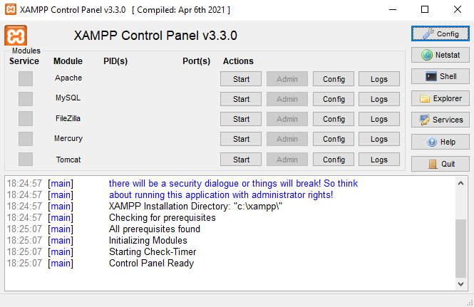

### 

## Puesta en marcha

Para comenzar, es importante buscar la aplicación en la ubicación donde se haya almacenado y proceder a ejecutarla. Una vez ejecutada, se desplegará una interfaz gráfica de panel de control, desde la cual se deberán iniciar los módulos correspondientes que usaremos: Apache y MySQL.

Una vez puestos en marcha, será posible constatar la presencia de los módulos resaltados en verde, acompañados de la identificación del proceso asociado a cada módulo, así como de los puertos a través de los cuales están configurados para escuchar.

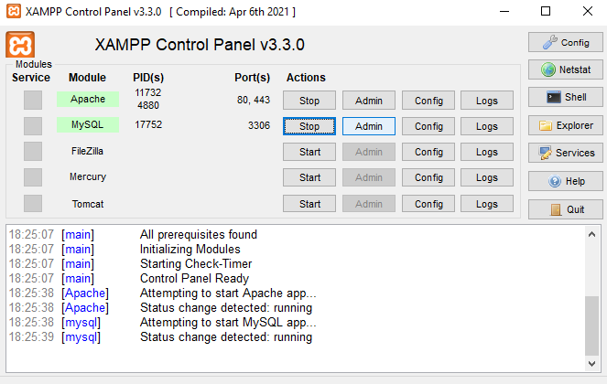

En el panel de administración de XAMPP, específicamente en la sección de MySQL, puedes realizar varias acciones relacionadas con la gestión y configuración del servidor de bases de datos MySQL.

Al ejecutar el admin se nos abrirá una herramienta de administración basada en web que facilita la gestión de bases de datos MySQL a través de una interfaz gráfica.

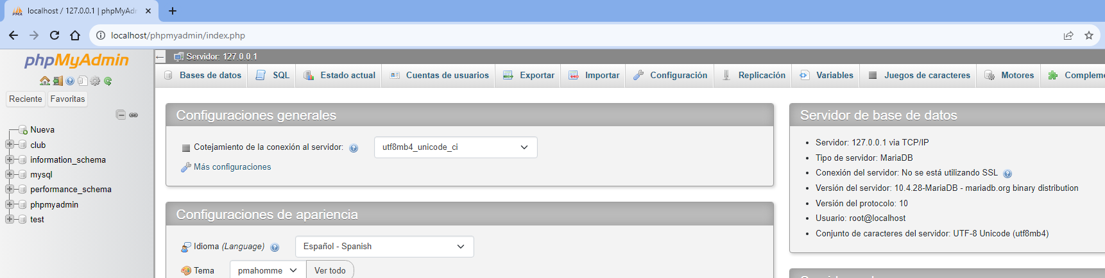

En resumen, el panel de admin de XAMPP para MySQL brinda un conjunto de herramientas y opciones que permiten gestionar y configurar eficientemente el servidor de bases de datos MySQL en tu entorno de desarrollo local.

Para lanzar nuestro proyecto deberemos de colocarlo en la carpeta correspondiente.Que se puede acceder a través de Explorer.

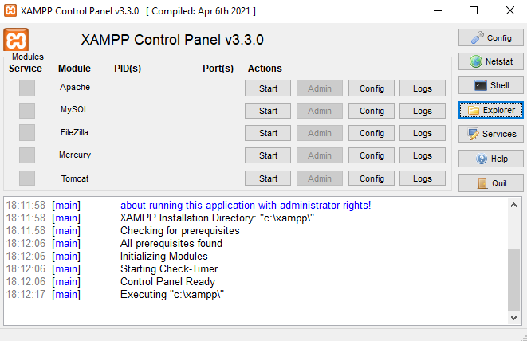

Identificamos nuestra posición entre todas las carpetas en el directorio "htdocs" con el propósito de trasladar nuestro proyecto y ejecutarlo posteriormente desde el navegador web.

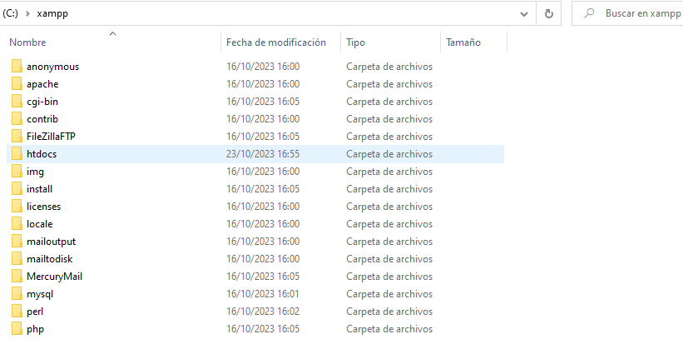

Posteriormente, procederemos a integrar la totalidad del proyecto desarrollado en Visual Studio Code.

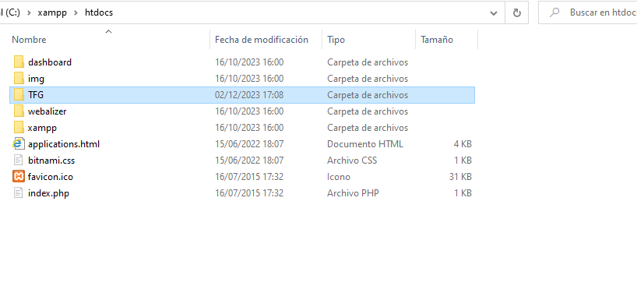

# Explicación del funcionamiento de la aplicación

Una aplicación para la gestión formal de un club social podría incluir diversas características y módulos diseñados para facilitar la administración eficiente de las actividades y recursos del club. A continuación, se presenta un resumen de las funcionalidades clave que tiene nuestra aplicación:

### **1. Gestión de Miembros:**

* Registro de socios,presidente y usuario invitado.
* Almacenamiento de información personal y de contacto.

### **2. Comunicación Interna:**

* Foro de noticias del club.

### **3. Gestión de Instalaciones:**

* Reserva de instalaciones (barbacoas,padel,tenis…..).
* Seguimiento de disponibilidad y horarios.

### **4. Contabilidad y Finanzas:**

* Seguimiento de las finanzas del socio.

### **6. Gestión de contraseñas:**

* Posibilidad de cambiar las contraseñas tras una principal.

### **7. Registro de Asistencia:**

* Registro electrónico de la asistencia a reuniones y eventos.
* Informes de asistencia para evaluaciones.

### **8. Acceso:**

* Control de acceso basado en roles.

### **9. Integración con Medios de Pago:**

* Facilitación de pagos de membresía y eventos.
* Opciones de pago en línea o integración con pasarelas de pago.

Este es solo un resumen general, y la aplicación puede adaptarse según las necesidades específicas del club social. La clave es proporcionar una plataforma integral que mejore la eficiencia operativa y la experiencia de los miembros.

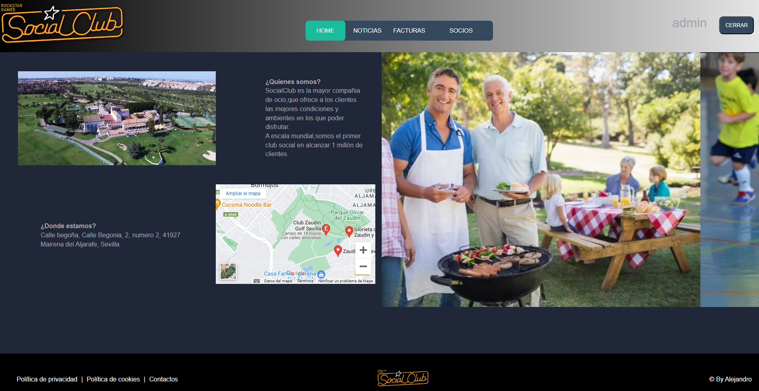

# Explicación del código o procesos más complejos o interesantes

Aquí se puede observar una de las perspectivas disponibles para los socios interesados en el arrendamiento de los servicios de nuestro club.

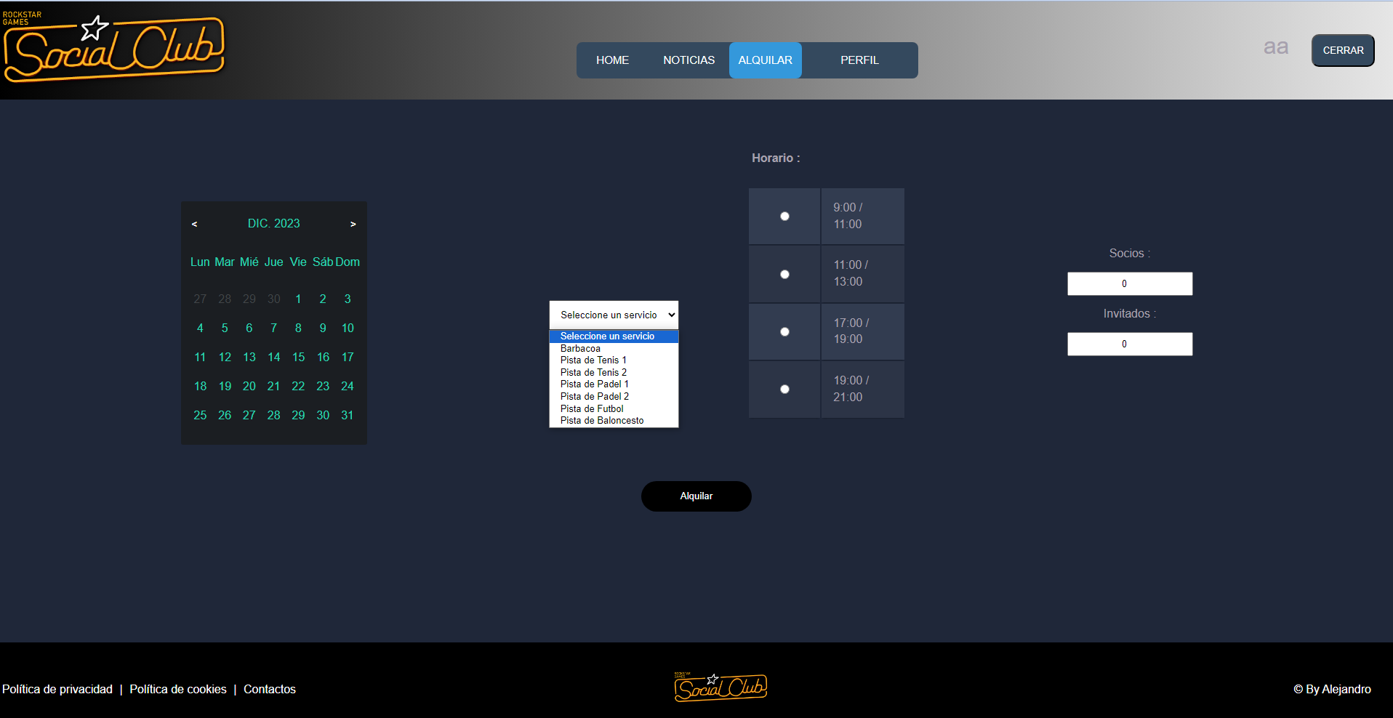

A continuación, procederemos a explicar el código en el cual hemos identificado ciertas dificultades.

A continuación, procederemos a explicar el código en el cual hemos identificado ciertas dificultades:

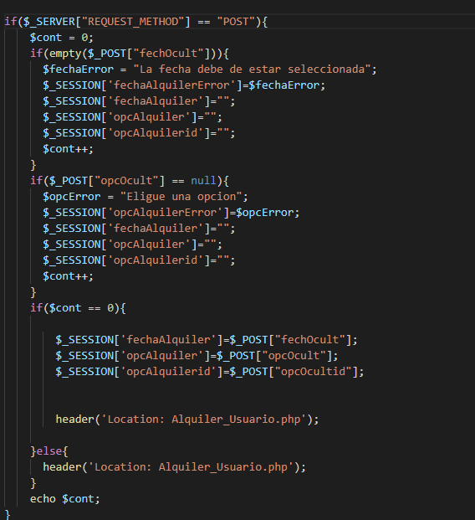

En este contexto, es posible observar la supervisión de ciertos campos necesarios y obligatorios para llevar a cabo la adquisición.

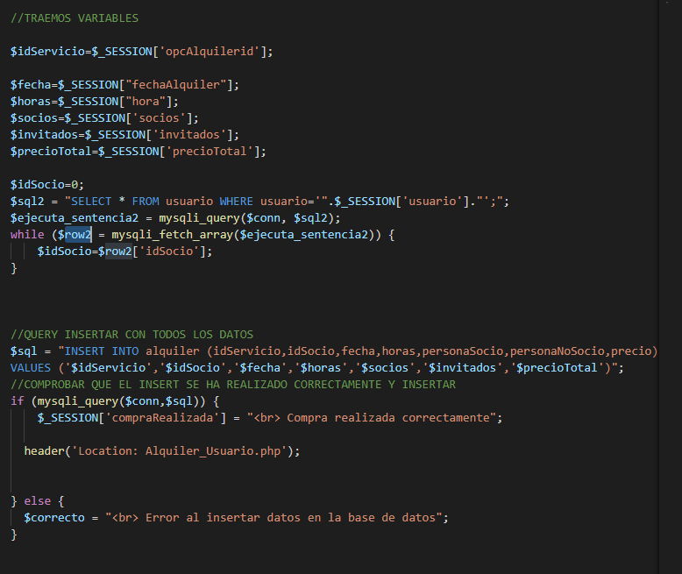

En la presente imagen, se aprecia el momento en el que, una vez introducidos los campos obligatorios, procedemos a recopilar dicha información con el fin de ejecutar la consulta correspondiente.

En la imagen proporcionada, tras la introducción de los datos, se podrá visualizar el cálculo total a pagar. Este monto se comunicará al usuario previamente a la realización de la compra o alquiler del servicio, considerando tanto los pagos de los invitados como de los socios, dado que poseen tarifas distintas, además del pago correspondiente al alquiler del servicio.

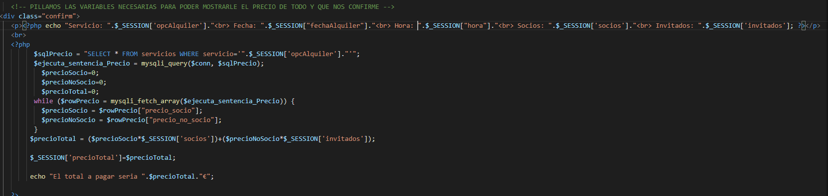

# Mayores dificultades encontradas

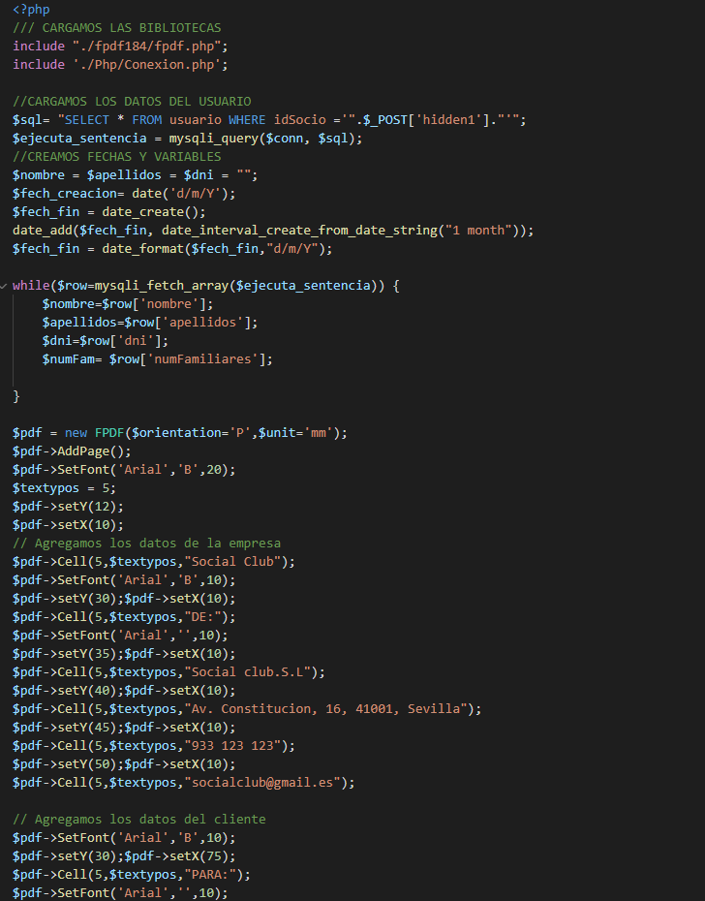

En este contexto, se observa la utilización de bibliotecas externas. Se procede a cargar los datos del usuario y se establece un tamaño estándar para el documento PDF.

En este contexto, se evidencia la presentación de todos los datos durante la vigencia de la consulta de la sesión. Cada dato se dispone en su columna correspondiente, y todas las secciones respectivas de la tabla, ya sea columna o fila de cada valor a mostrar, están configuradas con los valores establecidos por nosotros.

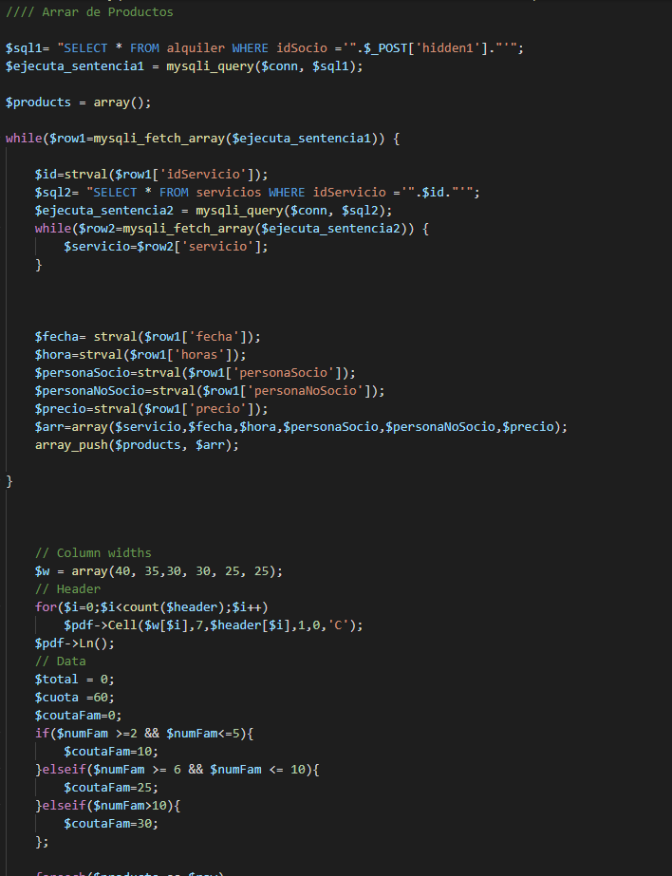

En la presente imagen, se exhiben los subtotales de los cálculos establecidos, acompañados del encabezado del documento PDF que contiene los datos correspondientes a la empresa.

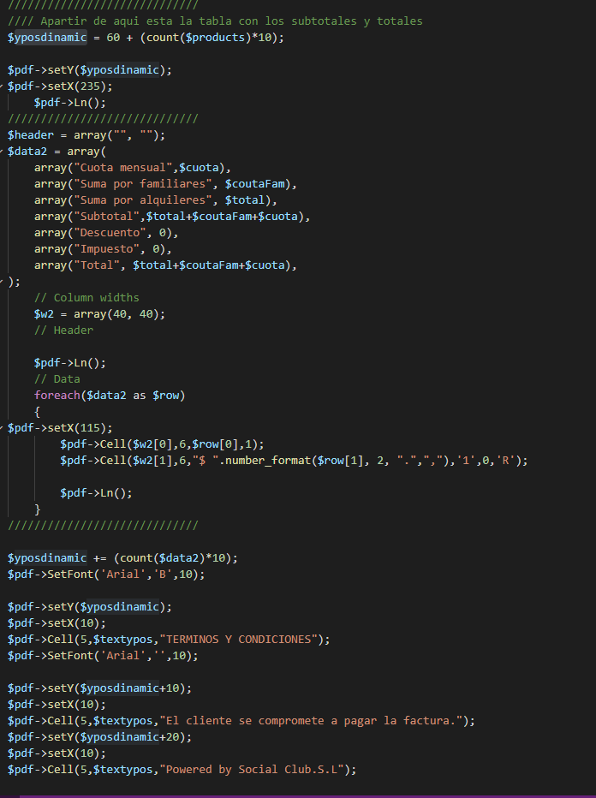

# MATERIALES DE APOYO

Youtube

Chat Gpt

Documentación propia tanto Xampp y Visual Studio